Необычные идеи для игр с ребенком,
которые увлекут его надолго!
Маленьким детям очень сложно усидеть на одном месте. Им постоянно необходимо двигаться и познавать окружающий мир. Этим непоседам интересно абсолютно всё и им очень хочется поделиться своими открытиями с мамой и папой. Даже если у тебя очень трудоемкая работа или много дел по хозяйству, постарайся выделить немного времени своему ребенку и научи его делать что-то новое.
Самолет из соломинки
Возьми плотную бумагу и сделай из нее три полоски размером 2,5 см в ширину и 13 см в длину. С помощью скотча склей две из этих полосок вместе, замкнув их в круг. Из третьей тоже сделай круг. Один конец соломинки помести внутрь меленького круга, другой – большого и закрепи их скотчем. Такой самолет летает лучше обычного.
Радуга из мыльных пузырей
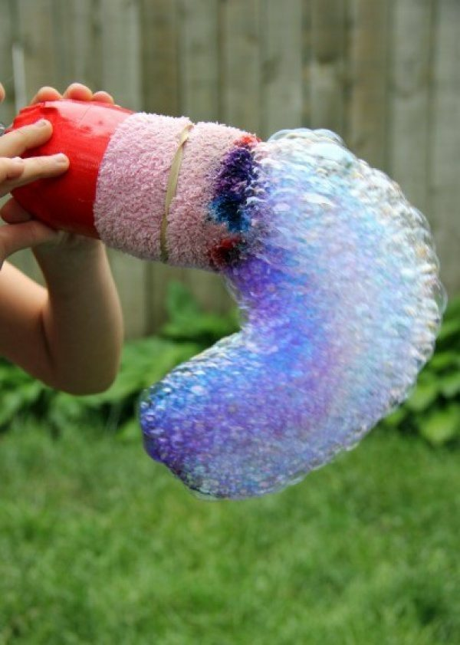
Возьми пластиковую бутылку и отрежь у нее конец. Затем натяни на получившуюся дырку носок и закрепи его клейкой лентой. Капни на носок пищевыми красителями. Смешай средство для мытья посуды с небольшим количеством воды. После того окуни носок в эту смесь и можешь спокойно выдувать радужные пузыри.

Неординарный тенниc
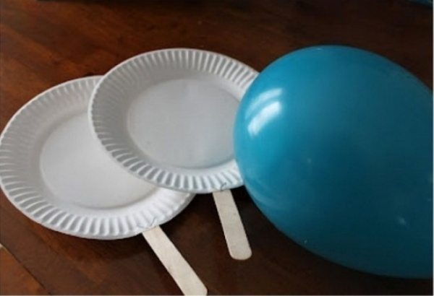
Альтернативой обычному теннису может стать соревнование с использованием одноразовых тарелок, палочек от мороженого и воздушного шара.

Башни
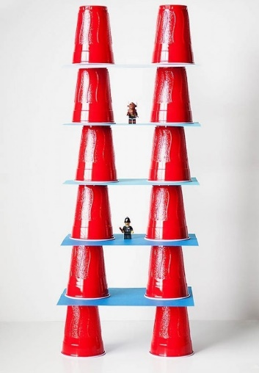
Пластиковые стаканчики можно использовать для постройки башен.

Музыкальный инструмент из соломинок
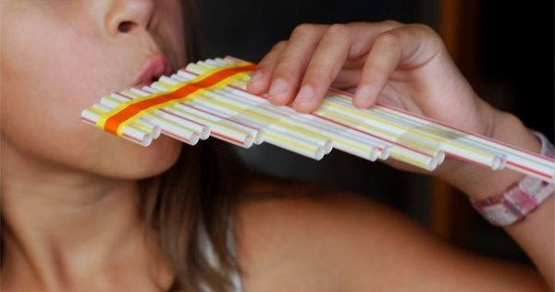
Возьми 6–8 соломинок и разрежь их на разные части. Отрежь полоску скотча и расположи соломинки по порядку — от короткой до самой длинной. Зафиксируй получившийся инструмент с помощью скотча.
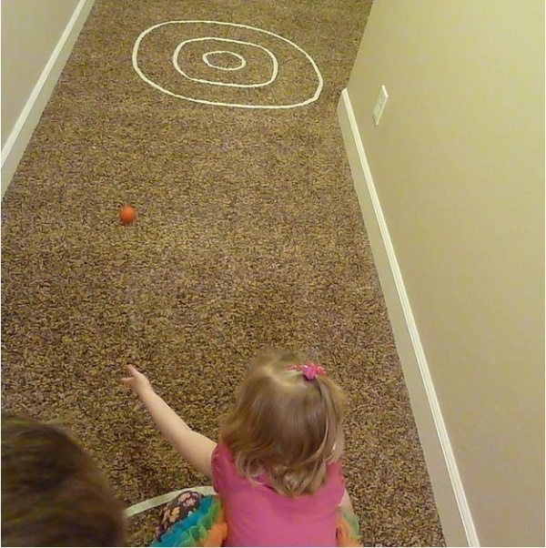
Дартс на полу

Наклей на пол изоленту и поиграйте в напольный дартс.

Сделайте съедобный пластилин Вам понадобится:
полстакана размягченного несоленого сливочного масла;
1 столовая ложка густых сливок;
четверть чайной ложки ванильного экстракта (по желанию);
3-4 стакана сахарной пудры;
гелевый пищевой краситель (по желанию).
Взбейте миксером сливочное масло и сливки. Затем постепенно введите в массу сахарную пудру, перемешайте. Масса должна стать густой и достаточно плотной для лепки. В конце добавьте экстракт ванили (по желанию). Вымесите тесто на поверхности, присыпанной сахарной пудрой. Разделите его на несколько частей, в каждую капните по капельке пищевого красителя и снова хорошо перемешайте (если не хотите пользоваться красителями, можете оставить массу белого цвета). Теперь можно приступать к лепке — раскатывать скалкой, вырезать фигурки или формировать их пальцами, они достаточно просто скрепляются между собой. А главное — все это потом можно съесть.
Сделайте свой собственный снег
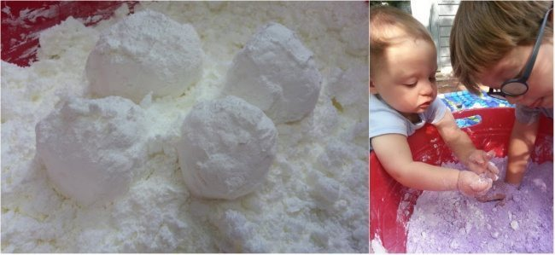
До зимы еще далеко, сделайте снег сами! Можно лепить комочки или просто играться с пушистым «снежком». Все, что нужно, — это смешать кукурузный крахмал с пеной для бритья. Можно добавить немного красителя, и тогда «снег» станет цветным.
Приготовьте необычные краски для рисунков
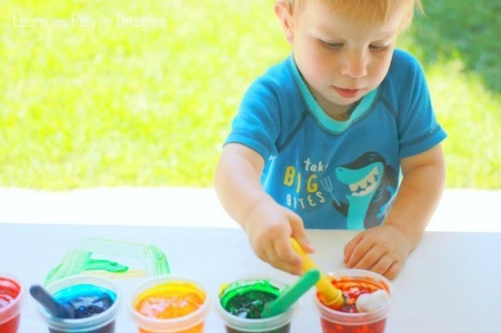
Смешайте гель для волос, пищевой краситель, блестки и конфетти. Такие краски необычно ложатся на бумагу и позволяют создавать просто волшебные рисунки.

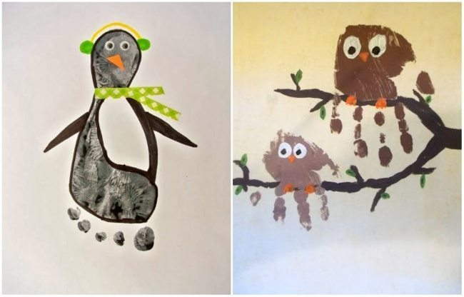
Рисуйте с помощью отпечатков рук и ног
С помощью отпечатков ладошек и даже ног можно делать очаровательные рисунки. Вот, например, мама-русалка гуляет с дочкой по океану. Или совы отдыхают на ветке.
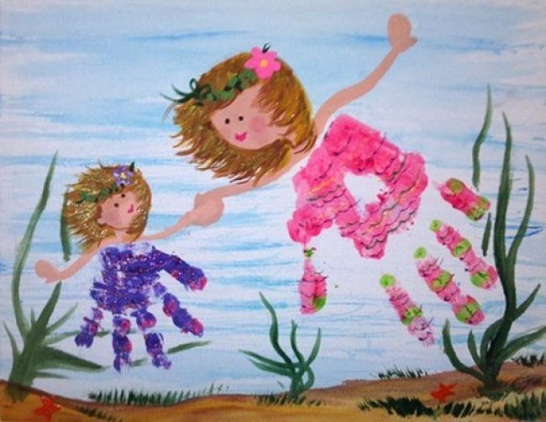

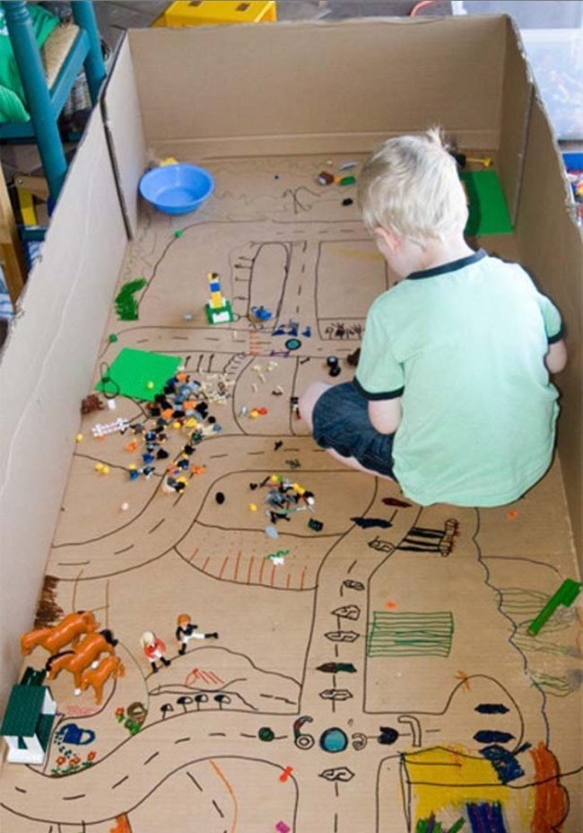
Из картонной коробки можно сделать кое-что интересное
Можно смастерить с ребенком целый город: нарисовать дороги, расставить машинки и человечков. А дальше малыш уже сам превратит это в увлекательную игру.

